# Aktiv ensretter.

I timebox 9 konkluderede vi, at der skulle monteres nye MOSFETS med en lavere intern modstand og/eller påmonteres en *heatsink* på PCB printet Vi indkøbte derfor følgende MOSFETS

* OptiMOSTM5 Power-transistor
  + Max *drain* strøm: 100 A.
  + Max *drain-source* spænding: 100 V.
  + RDS(on): 3.9 mΩ.
  + RthJA: 62 °C/W

Disse MOSFET transistorer blev monteret på PCB printet, hvorefter samme testprocedure som tidligere blev gennemført.

Testen resulterede dog i en defekt transistor.



Figur 16 - Defekt transistor. Markeret med rød firkant.

Årsagen til defekten var på daværende tidpunkt uafklaret, hvorfor det blev besluttet at måle *gate* spændingerne på samtlige transistorer i forhold til stel, da vi havde en mistanke om, at der var ubalance i kredsløbet. Ubalance kunne muligvis være årsagen til defekten af den ene transistor.

Figur 17 viser målingen af *gate* spændingen på de tre transistorer, der håndterer den positive del af inputtet. Hvis kredsløbet fungerede korrekt, skulle der gerne være samme spændingsniveau på samtlige *gates*.

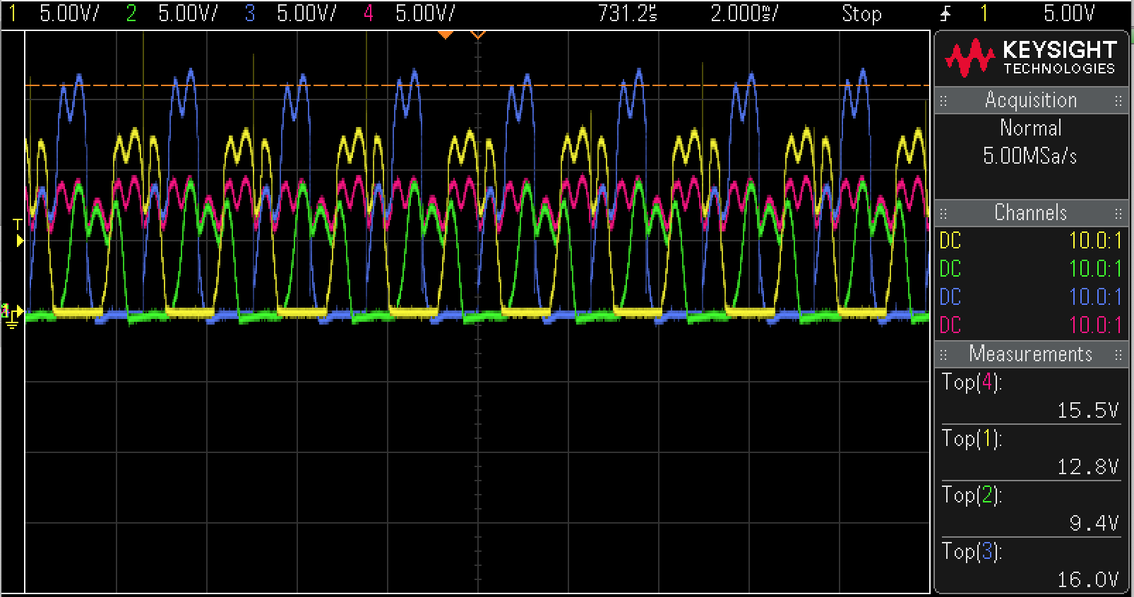

Figur 17 - Gatespænding. Grøn: fase 1+, blå: fase 2+, gul: fase 3+, rød: Vout

Her ses, at *gate* spændingerne ikke har samme niveau. Peak værdier varierer mellem 9.4 V (fase 1), 12.8 V (fase 2) og 16.0 V (fase 3).

På baggrund af denne måling, og da vi ikke havde mere tid til rådighed, var vi desværre nødsaget til at stoppe udviklingen af den aktive ensretter.